תיאור קצר של הפיצ'רים שבחרנו לממש בתרגיל הקודם:
- פיד חברים קרובים – פיד ייעודי שמוצגים בו החברים הקרובים של המשתמש בלבד.
בפוסט, בפיד הרגיל ובפיד של החברים הקרובים, המשתמש יכול ללחוץ על כפתור ייעודי בשביל להוסיף או להסיר חברים מרשימת החברים הקרובים.
הוספת או הסרת חבר מרשימת החברים הקרובים תעדכן את פיד החברים הקרובים בהתאם לשינוי.
- שינוי ערכות נושא – שינוי צבעי ערכות הנושא של המערכת מתוך אופציות קיימות לצורך שימוש נוח ותצוגה מתאימה לנוחיות המשתמש.

תבנית מס' 1 – Singleton
- סיבת השימוש בתבנית:
ייצוג "מקור אמת יחיד" המאפשר גישה לנתונים בצורה אחידה וללא תלות בין רכיבים.
שימוש במחלקה FacebookSession:
מחלקה זו מכילה את כל המידע על המשתמש שמחובר (פרטי פרופיל, פוסטים, חברים וכו')
המשתמש הינו יחיד ובהכרח קיים לו "מקור אמת יחיד", שימוש בתבנית זו מוודאת שכל שינוי על האובייקט בא לידי ביטוי באופן רוחבי לאורך כל המערכת.
כמו כן, מספר רב של אובייקטים משתמשים במחלקה זו, מכך, האלטרנטיבה של להעביר את המחלקה בקומפוזיציה בין המחלקות השונות הייתה עלולה ליצור יותר מinstance יחיד ובוודאות היה נוצר "קוד ספגטי" מסובך.
שימוש במחלקה ThemeManager:
בכל זמן נתון, כל הטפסים במערכת חייבים להשתמש באותה ערכת נושא. השימוש בSingleton מבטיח כי המערכת תמיד תשתמש בערכת נושא אחידה.
כלל רכיבי הUI נרשמים לאירוע של המופע היחיד, ובכך, בעת שינוי של עיצוב כל המופעים הרשומים אליו יושפעו וישתנו בהתאם.

- אופן המימוש:
מיקום המימוש בקוד: מחלקה Singleton
המימוש של המחלקה נלקח ממאגרי הקוד של הקורס (באישור המרצה)
- שימוש בprivate constructor בכדי למנוע אפשרות ליצירת מופע של המחלקה באמצעות המילה new.
- שימוש במנגנון Double-Check Locking בכדי למנוע משני Threads לגשת למופע בפעם בזמן היצירה
- נוצר מופע רק כאשר קוראים למחלקה בפעם הראשונה (Lazy Loading).
- במחלקות FacebookSession, ThemeManager דאגנו שהמחלקה תהיה sealed, constructor יהיה private ומימשנו property של public static Instance.

- Sequence Diagram:
FacebookSession:
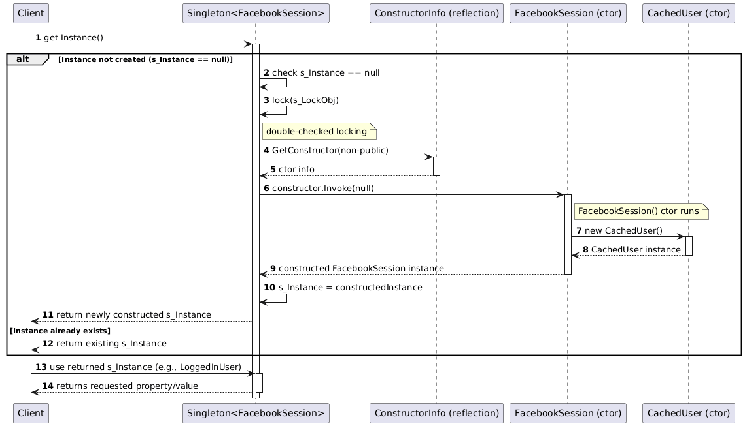

ThemeManager:
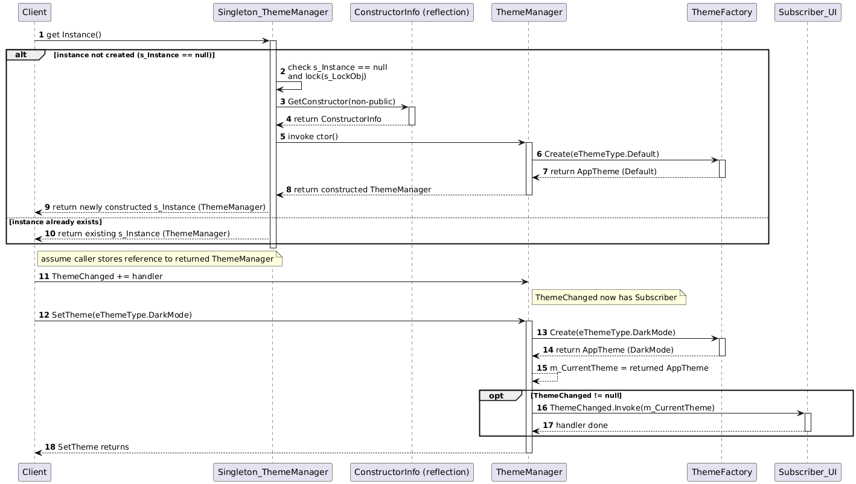
- Class Diagram
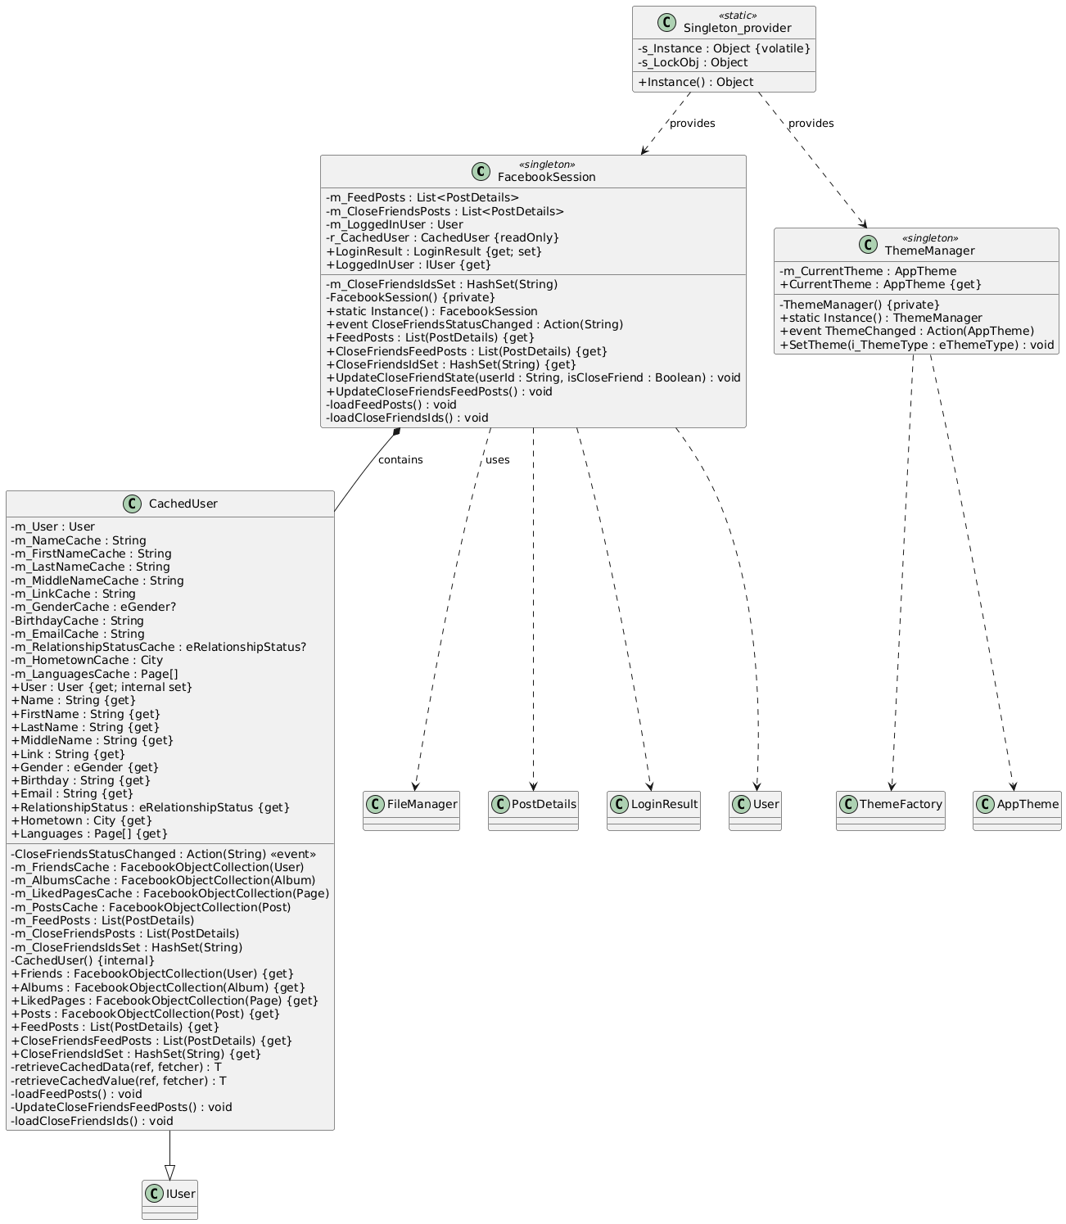

תבנית מס' 2 – Factory Method
- סיבת השימוש בתבנית:
לצורך שימוש פולימורפי ברכיבי UI, יצרנו מנהלים (Managers) שאחראים על ארגון וניהול המידע עבור הרכיבים. במקום שהUI יכיר את המנהלים השונים וייצור אותם באופן ישיר, הוא פונה לFactory ומקבל את המנהל המתאים לו לפי הסוג שביקש. בכך אנחנו דואגים ל Decouplingבין הUI לבין הלוגיקה.
שימוש במחלקה GridManagerFactory:
הFactory מחזיק מנהל עבור רכיבי UI שפועלים בצורה פולימורפית לרכיבי Grid שהגדרנו (למשל AlbumsGridManager עבור האלבומים של המשתמש, LikedPagesGridManager עבור העמודים שהמשתמש עשה להם לייק וכו')
רכיבים אלו מוצגים על ידי אותה קומפוננטה בממשק המשתמש ובכך חסכנו שכפול קוד והפרדת מידע בין לקוח ללוגיקה.
שימוש במחלקה ThemeFactory:
ריכוז את כל לוגיקת הגדרת ערכות הנושא במקום אחד. הFactory יקבל בעזרת Enum איזה ערכת נושא נדרשת ויחזיר את האובייקט הרלוונטי מוכן לשימוש. אם בעתיד, נרצה להוסיף עיצוב חדש, נצטרך רק להוסיף אותו במחלקה ThemeManager ואת הEnum המתאים.
- אופן המימוש:
מיקום המימוש בקוד: מחלקה GridManagerFactory
- המחלקה מממשת פונקציה סטטית בשם Create שמקבלת Enum
- בעזרת switch הפונקציה עוברת על אפשרויות הEnum השונות ומחזירה את המנהל המתאים

מיקום המימוש בקוד: מחלקה ThemeFactory
- המחלקה מממשת פונקציה סטטית בשם Create שמקבלת Enum
- בעזרת switch הפונקציה עוברת על אפשרויות הEnum השונות ומחזירה את הנתונים לערכת הנושא המתאימה

- sequence diagram:
GridManagerFactory:
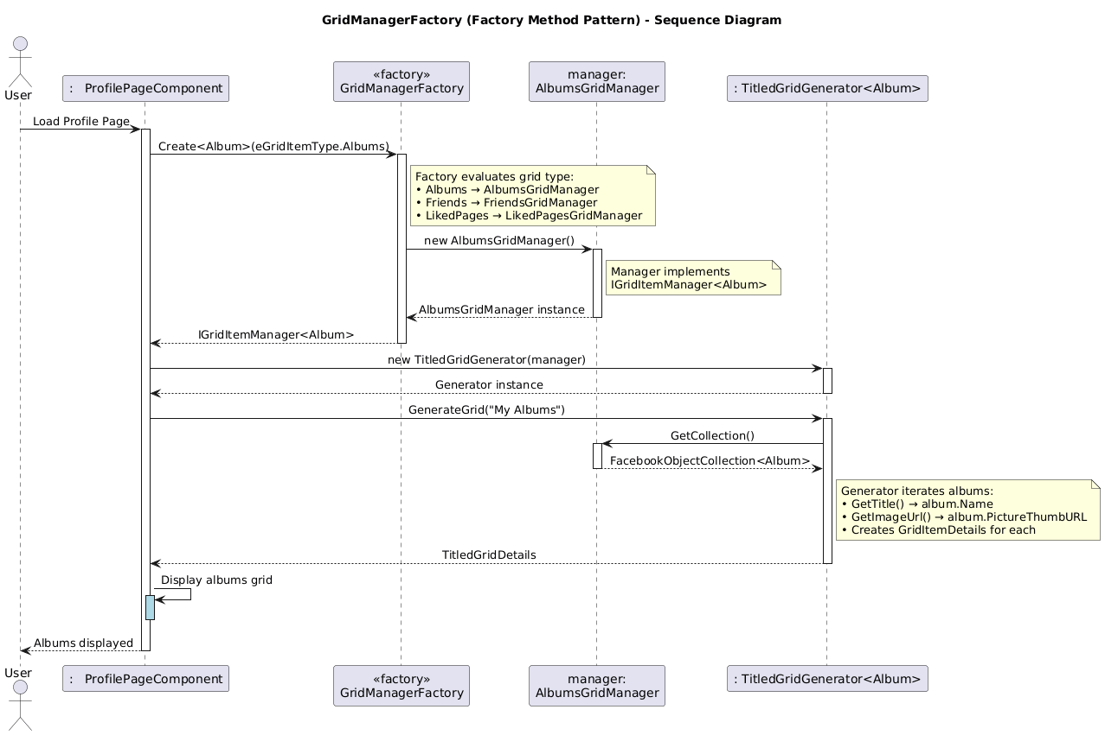

ThemeFactory:
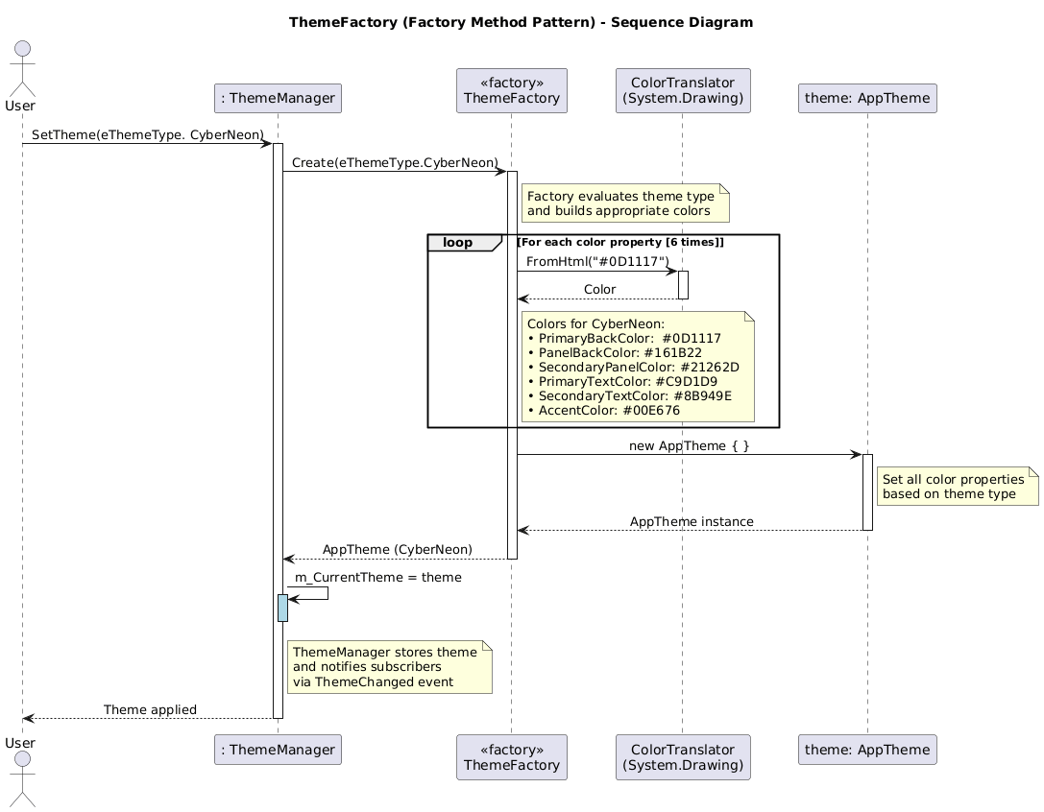

- Class Diagram
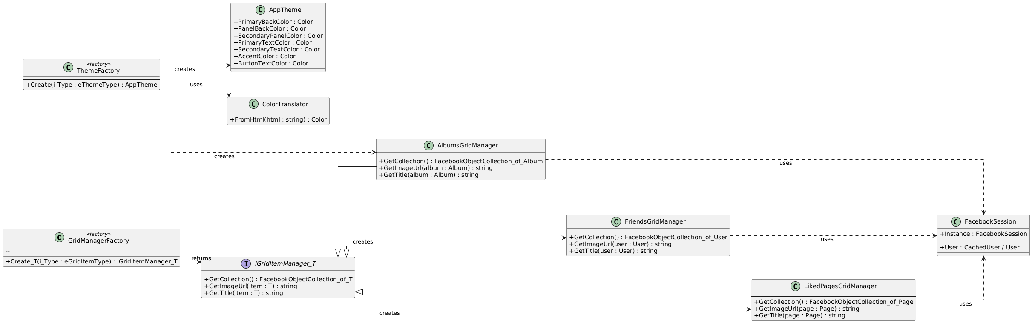

תבנית מס' 3 – Proxy
- סיבת השימוש בתבנית:
יצירת זיכרון מטמון המאפשר שליפת נתונים בצורה מהירה. בעת קריאת נתון, הproxy יבדוק אם הנתונים קיימים בcache, אם לא קיימים, אז ישלוף אותם ויאחסן אותם בcache ויחזיר למשתמש את הערך שנשלף. אם המידע קיים בcache, מידע זה יחזור מידית למשתמש.
כאשר המשתמש מעדכן מידע, המידע נשמר גם בcache לכן תמיד נשאר עדכני.

- אופן המימוש:
מיקום המימוש בקוד: מחלקה CachedUser
  - הממשק IUser מגדיר את כל הפעולות והמאפיינים שמשתמש פייסבוק צריך לחשוף (כמו Name, Albums, Friends וכו')

- אופן המימוש:
ניתן למצוא תחת CachedUser
  - הממשק IUser מגדיר את כל הפעולות והמאפיינים שמשתמש פייסבוק צריך לחשוף (כמו Name, Albums, Friends וכו')
  - האובייקט User m_User הוא האובייקט הUser המקורי שקיבלנו FacebookWrapper
  - המחלקה CachedUser מממשת את הממשק IUser ומשמשת כאוביקט הUser בין הלקוח לבין האובייקט הממשי.

- Sequence Diagram
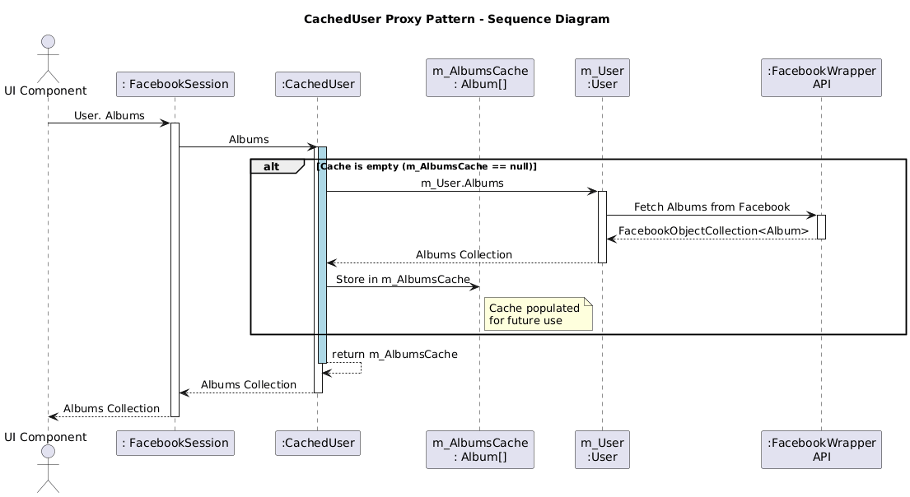

- Class Diagram
